**ESCUELA NORMAL DE EDUCACION PREESCOLAR**

**Licenciatura en Educación Preescolar**

**Curso: Taller de técnicas y estrategias de expresión corporal y danza en preescolar**

**Maestro:** Manuel Federico Rodríguez Aguilar

**Nombre del trabajo a desarrollar:**

**ANALISIS COMPARATIVO**

**Alumna: Brenda Saidaly De La Rosa Rivera**

**Nº de lista:** 4

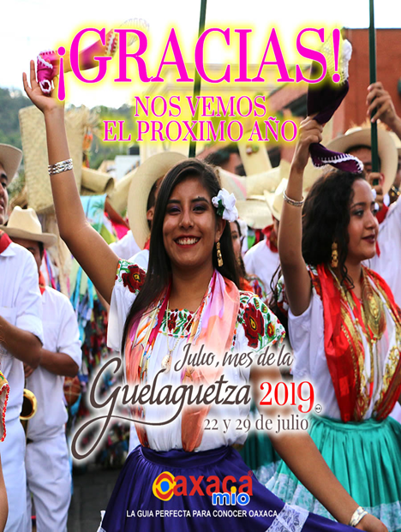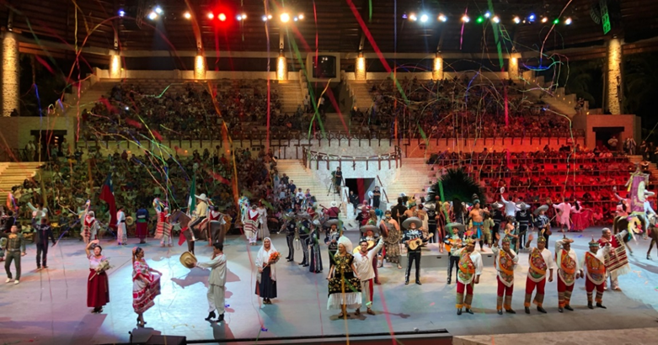

**Análisis comparativo**

El video llamado “Xcaret espectacular show” es un espectáculo, el cual es una función o diversión pública que tiene lugar en un espacio donde se congrega el público para presenciarla. Se presenta en un espacio y tiempo concretos y determinados, se realiza en vivo y en directo, necesita materiales, objetos y personas que los ejecuten, además de utilizar medios expresivos estéticos.

Es una danza-teatro, ya que remite a la unión de la danza "genuina" y los métodos del teatro creando una nueva forma de danza que contrasta con el ballet clásico, teniendo una fuerte referencia a la realidad. La danza teatro recurre también a la palabra, el canto, la música en vivo, el teatro, el movimiento corporal en su más amplia acepción. Las obras de danza teatro no nos cuentan una historia, sino proponen situaciones escénicas en torno de los conflictos humanos y de las reflexiones en torno la existencia, en las que el espectador pueda identificarse.

Este espectáculo reúne más de 300 artistas en escena, en un viaje a través de la historia de México, desde la época prehispánica, pasando por la conquista, la época colonial, el México independiente y la revolución para llegar finalmente al México de hoy, un país con una mezcla milenaria de cultura y tradiciones que perduran hasta nuestros días.

Por otro lado, el video “guelaguetza 2019” es una fiesta tradicional, la cual es el conjunto de creaciones que emanan de una comunidad cultural fundada en la tradición, expresadas por un grupo o por individuos y que reconocidamente responden a las expectativas de la comunidad en cuanto expresión de su identidad cultural y social; las normas y los valores se transmiten oralmente, por imitación o de otras maneras. Sus formas comprenden, entre otras, la lengua, la literatura, la música, la danza, los juegos, la mitología, los ritos, las costumbres, la artesanía, la arquitectura y otras artes. Según la UNESCO.

Este tipo de fiestas, denota alegría, folclor, gastronomía y música que conlleva a una celebración, que se festeja por un colectivo; a esta se le compara con un interruptor de tiempo, dado a que este rompe con la cotidianidad de las personas y se olvida por un momento de las obligaciones y quehaceres dentro de la sociedad, a través de estas manifestaciones se puede conocer la historia de un pueblo, la cual descifra la realidad social de un colectivo, por tal motivo conocer la tradición, es explorar el pasado que se vivió y aún se recuerda.

La Guelaguetza o de los Lunes del Cerro se expresa en la ofrenda a la Ciudad de Oaxaca que hacen grupos representativos de las siete regiones tradicionales: Los Valles Centrales, La Sierra Juárez, La Cañada, Tuxtepec, La Mixteca, La Costa y el Istmo de Tehuantepec. Dicha fiesta engloba magia, tradición, reciprocidad, cultura y unión.

En conclusión, las dos representaciones son distintas formas de dar a conocer una gran cultura de un país. En una se ve desde las raíces de manera más escénica, teatral en un lugar generalmente cerrado y se hace uso de mucho material para dicha realización. En la otra es una forma más tradicional de presentar la cultura de un lugar, contando ellos mismos su propia historia, incluyendo ofrendas para dar y una serie de vestuarios realizados por ellos mismos.